江门市技师学院
“科创一条街”办公家具采购项目需求书
第一章 用户需求书
一、项目基本情况
项目名称 | 江门市技师学院“科创一条街”办公家具采购项目 | 项目编号 | jys-cgzx-2026-34
采购预算/最高限价 | ¥36193元（大写：人民币叁万陆仟壹佰玖拾叁元整） | 履行期限 | 合同签订生效之日起30个日历日内完成
评标办法 | 最低评标价法 | 现场踏勘 | 否
联系人 | 余老师 | 联系电话 | 0750-3728581
二、投标人资格条件要求
1.投标人应具备《中华人民共和国政府采购法》第二十二条规定的条件。
2.营业执照经营范围须与本项目相符。
3.投标人为“广东政府采购智慧云平台电子卖场”办公家具（定制化服务）（类别代码A05010000）的定点供应商，且其服务区域明确涵盖江门市。
三、采购清单及规格数量
序号 | 需求内容 | 需求说明 | 单位 | 数量 | 图样
1 | 办公桌 | 尺寸：1200*600*750 1、台面基材：台面基材：采用 30mm 厚北欧松木实木板，木材含水率 8-13%，符合木材相关国家标准，无开裂、变形、虫蛀；  2、台面油漆：环保水性清漆，油漆性能符合 GB 18581-2020 木器涂料中有害物质限量，VOC、甲醛、重金属含量达标； 3、台脚：50*50 碳素钢管，壁厚≥1.2mm，经脱脂、酸洗、磷化、防锈处理后烤漆工艺，喷涂均匀，无掉漆、锈蚀；  4、成品要求：边角倒圆处理，无毛刺，结构牢固，焊接部位平整无毛刺，整体稳固，符合木家具、金属家具相关国标要求。 | 张 | 14 | 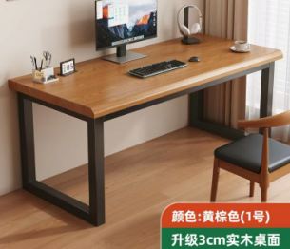
2 | 办公椅 | 尺寸：585*580*960 1、椅背：灰色背框、高弹腰托，框架结实牢固；2、椅座：30密度高弹力海绵，符合 GB/T 10802-2006 通用软质聚醚型聚氨酯泡沫塑料，回弹性能达标，压缩永久变形符合标准；面料耐磨，色牢度达标；；  3、扶手：灰色圈扶手，连接牢固无松动；  4、椅架：2.0mm加厚金属管电镀处理，镀层均匀，无起皮、生锈；整体结构承重可靠；  5、配套气压棒、底盘符合座椅相关行业标准；五金连接件齐全，滑动、调节功能顺畅；成品符合 QB/T2280-2016《办公家具 办公椅》要求。 | 张 | 38 | 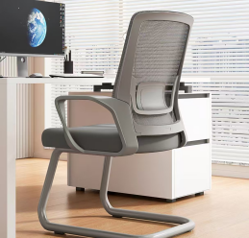
3 | 接待桌子 | 尺寸：桌：⌀800*750 1、台面12mm岩板材质，12mm 岩板材质，抗弯、耐污、耐刮，放射性指标符合 GB 6566-2010 建筑材料放射性核素限量；边缘打磨平整无崩边；  2、A3 碳素钢焗漆，钢材壁厚≥1.2mm，经除锈、磷化、焗漆处理，漆面均匀，无脱落、锈蚀；  3、整体连接牢固，底座配重合理，放置平稳无晃动。 | 张 | 13 | 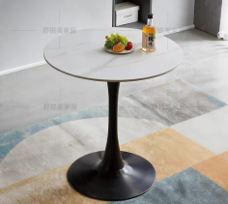
4 | 接待椅 | 尺寸：椅：390*420*730 1、材质：采用L.G.F增强PP材质，一体成型，无毒无味；  2、原材料符合 GB 28481-2012 塑料家具中有害物质限量；表面光滑无毛刺，边角倒圆；结构力学强度满足正常坐靠使用，承重达标，不易断裂；  3、颜色均匀，无明显色差、缩水、气泡、裂纹缺陷。 | 把 | 39 | 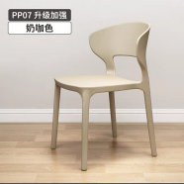
5 | 资料柜 | 尺寸：1600*400*1200 1、基材：采用 E0 级实木颗粒板，板材密度≥630kg/m³；甲醛释放量满足 GB18580-2017《室内装饰装修材料人造板及其制品中甲醛释放限量》；  2、饰面：卡其灰色和木纹色浸渍胶膜纸饰面搭配，符合 GB/T28995-2012 人造板饰面专用纸；表面稳定性好，层次感优，耐污抗磨性强；  3、封边：板材全部采用同色 PVC/ABS 封边条封边，封边严密平整、无脱胶，符合 QB/T4463-2013 家具用封边条技术要求；  4、 细部采用环保油漆喷涂，执行五底三面油漆工艺，油漆符合 GB 18581-2020 木器涂料有害物质限量，高端环保；  5、五金：国内优质五金配件，铰链、滑轨、锁具开合顺畅、经久耐用；  6、胶粘剂：符合 GB18583-2008 室内装饰装修材料胶粘剂中有害物质限量；  7、成品：柜体方正，柜门缝隙均匀，边角倒圆处理，无崩边、磕碰，整体结构稳固，符合 GB/T3324-2017 木家具通用技术条件。 | 组 | 13 | 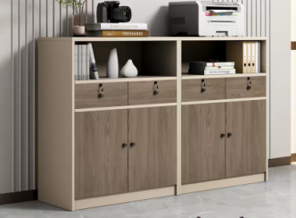
6 | 工作台 | 尺寸：1200*800*750 1、台面基材：采用50厚北欧松木实木板，木材含水率 8-13%，无开裂、变形、虫蛀缺陷； 2、台面油漆：环保水性清漆，油漆符合 GB 18581-2020 木器涂料中有害物质限量，VOC、甲醛、重金属指标达标； 3、台脚：50*50 碳素钢管，多连杆设计，壁厚≥1.2mm，脱脂、酸洗、磷化、防锈后烤漆工艺，漆面均匀，无掉漆、锈蚀；焊接平整牢固；  4、成品：边角倒圆，无毛刺；整体结构稳固，承重性能满足工作台使用要求；符合木家具、金属家具相关国家行业标准。 | 张 | 12 | 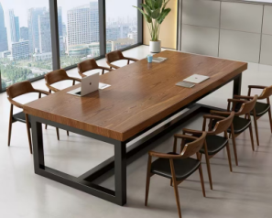
四、技术要求
（一）质量要求和技术标准
1. 中标供应商提供的货物是用优良的工艺和优质材料制造而成的并符合最新的中华人民共和国国家安全环保标准、国家有关产品质量认证标准。
2. 中标供应商提供的货物（含零配件、随机工具等）是全新、表面和内部均无瑕疵的原厂正品，并需随货物装箱提供制造厂的设备检验、测试报告、设备检验合格证书、质量保证书和保修书等证明文件。
3. 中标供应商必须具备与采购标的相关的外观、结构、工艺及技术专利（专利须在保护期内）。另外必须保证提供的货物不侵犯任何第三方的专利、商标或版权，否则，中标供应商必须承担对第三方的专利或版权的侵权责任并承担因此而发生的所有费用 。
4. 所有家具及安装应坚固、实用、安全、美观（端正平整）。
5. 所有面材、基材、油漆、胶水、五金配件、台面工艺等符合采购文件要求 , 其技术要求应等同或优于采购文件所规定的技术要求，投标（报价）人应提供必要的证明文件以证明该产品的技术性能，可靠性、安全性及耐用性。如果采用的材料及配件不符合招标文件要求的，中标后采购人有权要求中标供应商按采购文件的要求选用材料及配件，但价格不予调整。
6. 产品包装整齐，装配后紧密牢固。所有产品的木材、板面经喷油、打磨，光滑以确保人体免受损伤，油漆采用国家现行相关标准环保漆。产品符合国家现行相关标准和厂家出厂标准，要严格经过杀菌、杀虫处理，技术上不会变形，生虫，含水率符合使用地区平均平衡含水率。面材、基材（素板）、油漆、胶水中的甲醛、甲苯与二甲苯等苯系物质的释放量均应符合需求清单中材质要求所列出的限量标准。
（二）包装和运输
中标供应商应采取防湿、防锈、防潮、防雨、防腐及防碰撞等相应措施对货物进行包装，确保货物在正常作业和装卸条件下安全无损地到达合同指定地点。
（三）安装、调试
1. 中标供应商需委派专门的技术人员将货物安装调试至正常运行的最佳使用状态。
2. 在家具安装过程中，出现争议的，以采购人意见为准。
3. 中标供应商在安装施工期间做到安全文明施工，不损伤或损坏采购人原有设备设施，否则需按市场重置价赔偿给采购人。
五、商务要求
1.以上采购需求为基本的技术需求，并无任何限制性，中标供应商应在上述基础上提供同等功能或更优的设备（或货物），以满足采购人的实际使用需要。
2.中标供应商所投报的货物必须是全新优质的产品，并提供所有产品的附件和技术咨询。
3.中标供应商所投报的设备（或产品）和服务必须成套和完整，在《需求参数表》中未列明但属于产品运行（或使用）的所需附件必须一并投报。如果在安装和运行（或使用）过程中发现有缺项漏项，且又是正常运行（或使用）所必要的，中标供应商应当无偿提供。
4.中标供应商所提供货物必须是本国产品，不接受进口产品的投标（进口产品：通过中国海关验放进入中国境内而且产自境外的产品）。
5.在家具运输、安装、验收过程的如果发生安全事故的，安全责任全部由中标供应商负责，采购人不承担任何责任。
6.售后服务要求：中标供应商所投报的货物必须提供2年以上的保修期，在保修期内非人为损坏而更换零部件产生的费用包含在投标报价中。
7.付款方式：按项目采购清单完成全部工作并验收合格后，中标供应商在15个工作日内按合同总价的100％开具发票交采购人办理支付手续，待采购人资金到位后支付。
注：付款时间为采购人向财政支付部门提出支付申请的时间（不含政府财政支付部门和采购人财务部门审查的时间）。

第二章 响应文件资料组成及相关要求
1.封面（注明参与投标项目名称、单位、联系人、联系电话、正本或副本等信息）加盖公章，贴在密封袋面和投标文件封面（详见附件1）
2.投标资质证明文件
①投标人资格声明函（详见附件2）
②无重大违法记录声明函（详见附件3）
③有效的营业执照（或事业法人登记证或身份证等相关证明）复印件
④法定代表人（或经营者）身份证复印件
⑤“广东政府采购智慧云平台电子卖场”办公家具定点供应商证明材料（详见附件5）
3.服务承诺书包括供货时效、送货服务、产品质量服务、售后服务等（详见附件4）
4.项目报价表
响应文件所有材料须加盖公章，一正本两副本，三份各自独立密封，在封面显著位置清楚标明“正本”或“副本”字样。如正本和副本内容不一致以正本书面文件为准。A4纸规格，加盖公章，顺序装订。密封文件袋须用封条密封加盖公章。
注：投标人可根据项目需求内容添加响应文件资料。

附件1：

封面：
江门市技师学院
“科创一条街”办公家具采购项目

项目编号：jys-cgzx-2026-34

响
应
文
件
（正本/副本）

投标人（盖章）：
法定代表人（或经营者）或委托代理人（签字）：
日期：年月日
封面粘贴要求：按统一格式，完善相关资料后打印贴于档案袋正面
注意：请选择正本或副本，并加盖单位公章。
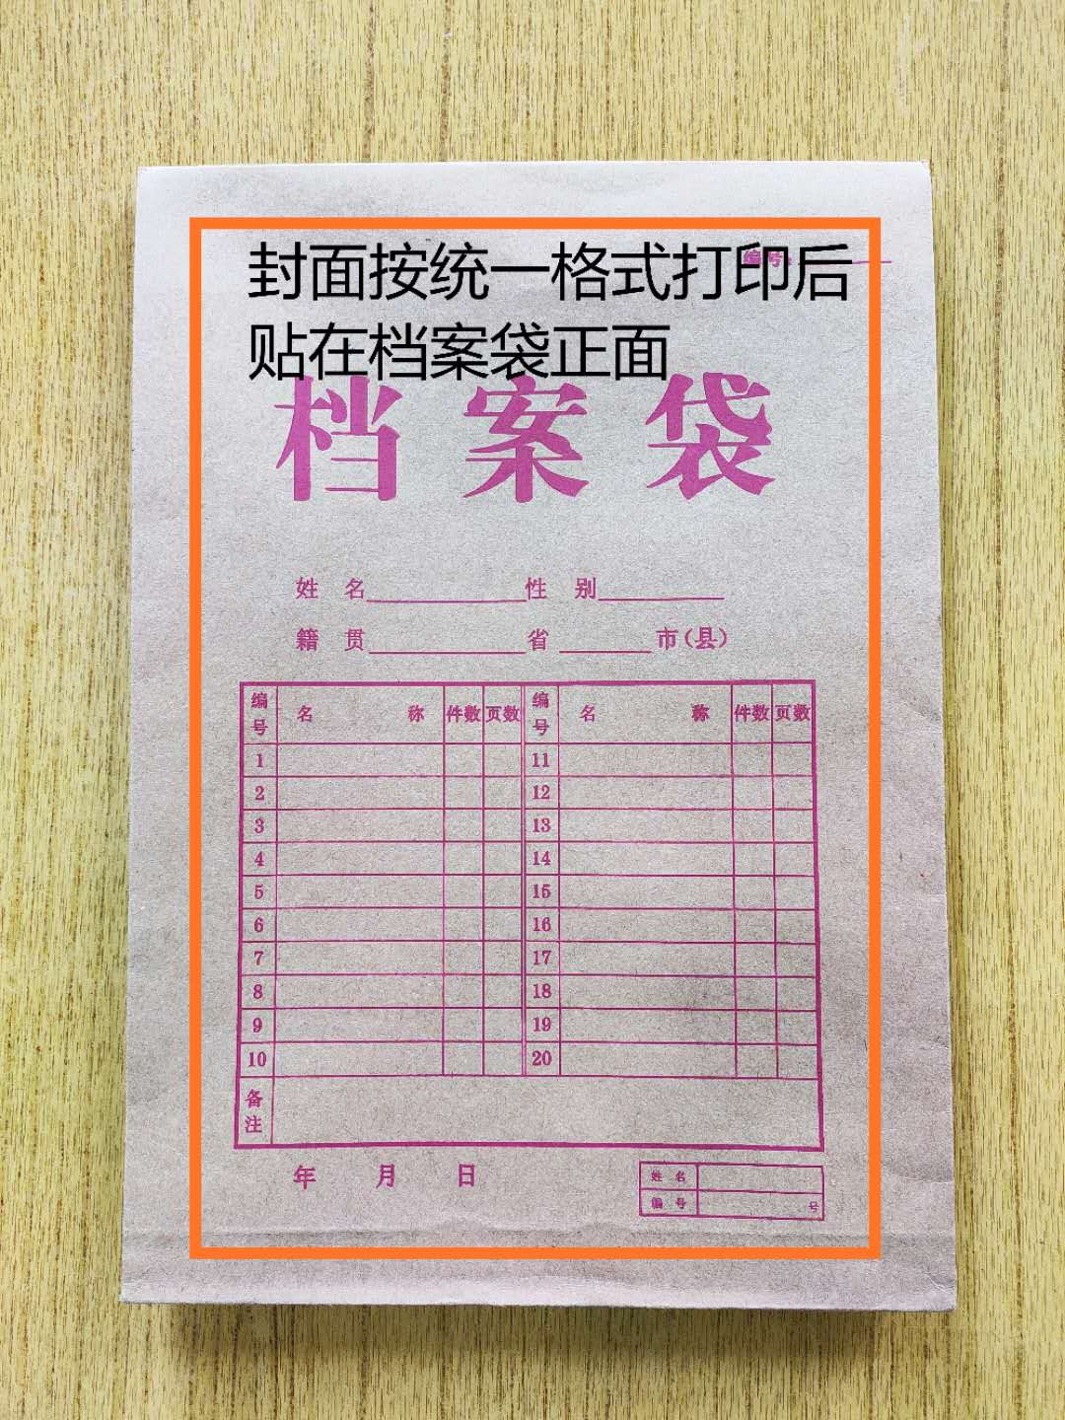

封条粘贴要求：密封条须贴在档案袋封口处，盖骑缝公章。
注意：下图仅供参考，密封条粘贴及盖章位置按需处理。
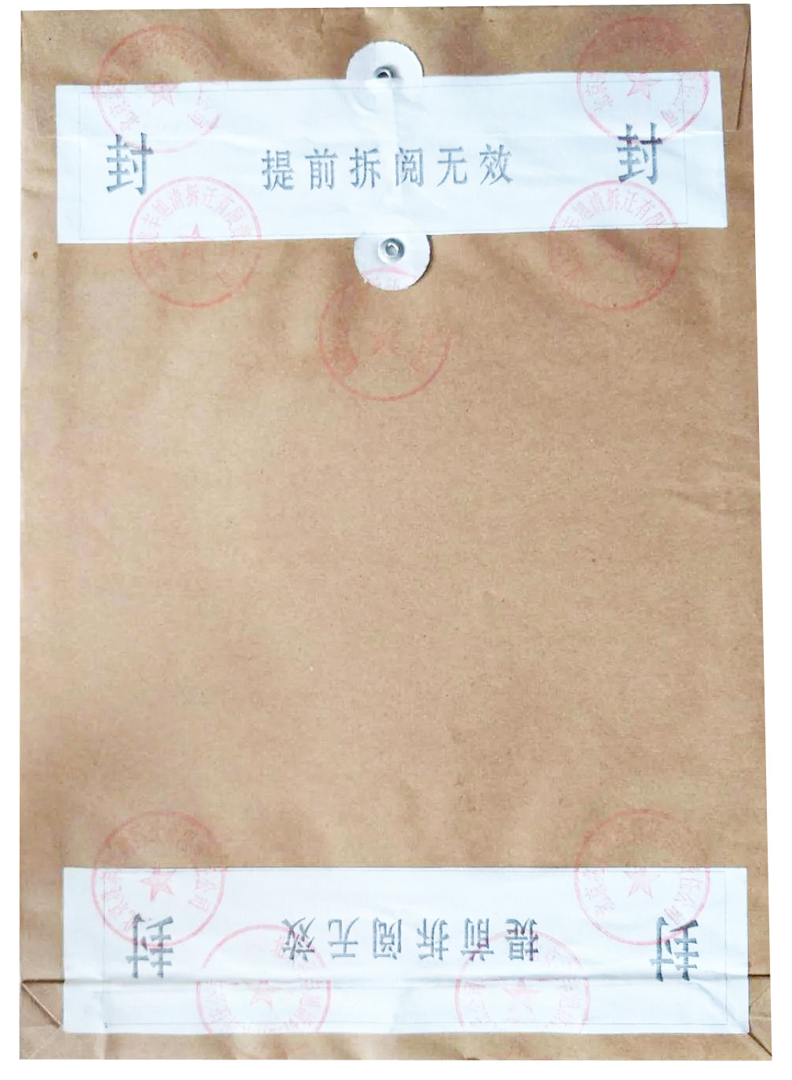
附件2：
投标人资格声明函

致：江门市技师学院
（投标人）郑重承诺：我单位在参与投标前已详细研究了本次招标的所有内容，包括澄清、修改文件（如果有）和所有已提供的参考资料以及有关附件，我单位完全明白并认为此招标没有倾向性，也不存在排斥潜在投标人的内容，我单位同意招标文件的相关条款，放弃对招标文件提出误解和质疑的一切权利。
我单位具备《中华人民共和国政府采购法》第二十二条规定的条件。
我单位作为法律、财务和运作上独立于采购人、采购代理机构的投标人，在此保证所提交的所有文件和全部说明是真实的和正确的。
我单位与其他投标人不存在单位负责人为同一人或者存在直接控股、管理关系。
如果本承诺与事实不符，我单位愿意无条件承担由此给本项目带来的一切后果(包括经济损失)。

投标人名称：（全称、盖章）
法定代表人（或经营者）或授权代表：（签字）
日期： 年 月 日
附件3：
无重大违法记录声明函

致：江门市技师学院
（投标人）郑重承诺：我单位在参加政府采购活动前三年内在经营活动中没有重大违法记录（包括因违法经营受到刑事处罚或者责令停产停业、吊销许可证或者执照、较大数额罚款等行政处罚），无政府采购严重违法失信行为。
如果本承诺与事实不符，我单位愿意无条件承担由此给本项目带来的一切后果(包括经济损失)。

投标人名称：（全称、盖章）
法定代表人（或经营者）或授权代表：（签字）
日期： 年 月 日

附件4：
服务承诺书

致：江门市技师学院
对于__________________项目（项目编号：__________________），我单位郑重承诺如中标/成交，我单位严格落实项目需求以下条款：(建议逐条复制项目需求相关条款原文)
1.
2.
3.
.........

特此承诺。

投标人名称：（全称、盖章）
法定代表人（或经营者）或授权代表：（签字）
日期： 年 月 日

附件5

办公家具（定制化服务）（类别代码A05010000）的定点供应商
